CLASE Nro. 4 de FRANCÉS

AULA: 1ero.6ta.
PROFESOR: Mauricio Hadida

TEMA: Los números del 0 al 20. Vocabulario.

Les nombres de 0 à 20

Los números del 0 al 20

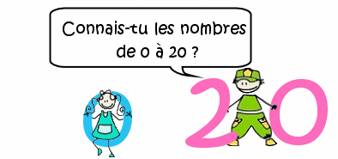
¿Conoces tú los números del 0 al 20?

- Qu'est-ce qu'un nombre ?
¿Qué es un numéro ?
- Aspect cardinal des nombres de 0 à 20
Aspecto cardinal de los números del 0 al 20.
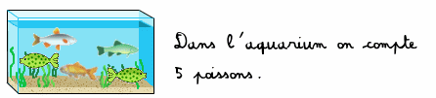
En el acuario se cuentan 5 peces.
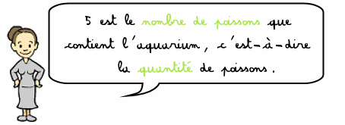
5 es el número de peces que contiene el acuario, es decir, la cantidad de peces.
- Aspect ordinal des nombres de 0 à 20
Aspecto ordinal de los números del 0 al 20
Observa la ilustración aquí abajo :
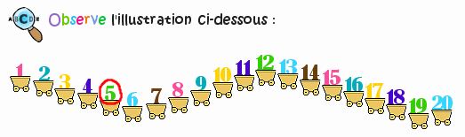
Si l'on place « 5 », c'est-à-dire le nombre de poissons contenus dans l'aquarium sur une bande numérique, on s'aperçoit que « 5 » est juste après « 4 » et juste avant « 6 ».
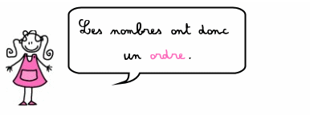
Si se pone el “5”, es decir el número de peces que contiene el acuario en una hilera numérica, se percibe que el “5” esta justo después del “4” y justo antes del “6”: es decir la ordinalidad de los números. Ellos se siguen.
→Los números tienen entonces un orden.
Ils se suivent et ont chacun leur place.
Ellos se siguen y tienen cada uno su lugar.
Pour compter et connaitre cette place, il faut donc apprendre une comptine : la comptine numérique.
Observen esta rima infantil numerica hasta el veinte :.
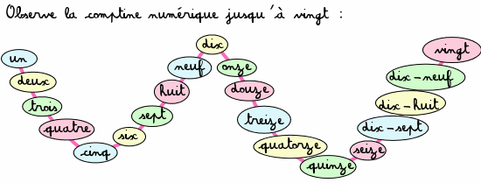
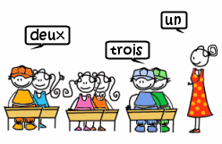
- Comment écrire les nombres ?
¿Cómo escribir los números ?
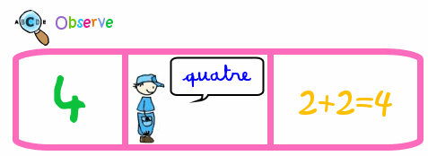
Il existe différentes façons d'écrire les nombres :
Existe diferentes maneras de escibir los números :
• avec des chiffres (1, 2, 3, 4...), on parle alors d'écriture « chiffrée » des nombres.
- con los números (1,2,3,4…), se dice entonces escritura “cifrada” de los números.
• avec des lettres (un, deux, trois, quatre...), on parle alors d'écriture « littérale » des nombres.
- con las letras (uno, dos, tres, cuatro…), se dice entonces escritura literal de los números.

- • avec une addition (1 + 1 = 2), on parle alors d'écriture « additive » des nombres.
- con una adición (suma) (1+1=2) se habla entonces de escritura aditiva de los números.
- L'écriture chiffrée (ou en chiffres)
La escritura cifrada (o en cifras)
https://youtu.be/S-ccsi3S1ws

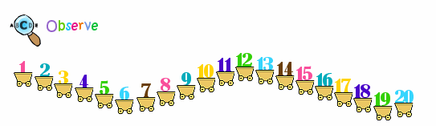
Comme tous les nombres, ceux de 0 à 20 s'écrivent avec les 10 chiffres : 0, 1, 2, 3, 4, 5, 6, 7, 8, 9.
Como todos los números, aquellos del 0 al 20 se escriben con las 10 cifras : 0,1,2,3,4,5,6,7,8,9.
Quand on arrive à 10, le 1 indique alors le chiffre des dizaines et le 0 celui des unités.
Cuando se llega a 10, el 1 indica entonces la cifra de la decena y el 0 aquella de las unidades.
- L'écriture littérale (ou en lettres)
La escritura literal (o de letras)
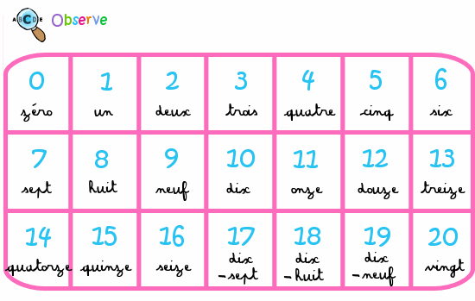
https://youtu.be/9pF_EUgHaL8
- L'écriture additive
La escritura para sumar.
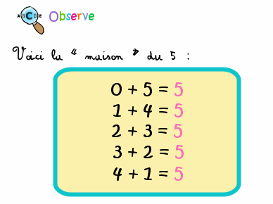
Aquí la « casa » del 5

Il s'agit de toutes les additions possibles qui permettent d'obtenir 5 pour résultat.
Se trata de todas las adiciones posibles que permiten obtener 5 por resultados.
On dit alors que 0 + 5, 1 + 4, 2 + 3, etc. sont des écritures «additives» de 5.
Se dice entonces que 0+5, 1+4, 2+3, etc. Son escrituras sumatorias del 5.

Je retiens
(Yo) retengo
- À chaque nombre correspond une quantité d'objets.
- A cada número corresponde una cantidad igual de objetos.
Au-delà de 10 objets, pour dénombrer une collection, il faut faire des groupements par 10, compter le nombre des dizaines puis les unités qui restent.
- Más allá de 10 objetos, por nombra una colección se pueden hacer grupos p 10 objetos. Contar los números por decenas y después las unidades que sobran.
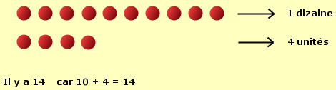
hay 14 porque 10+4=14
- Tandis que l'on écrit les mots avec des lettres, les nombres eux s'écrivent avec des chiffres.
- Mientras que se escriben las palabras con letras, los números, ellos se escriben con las cifras.
Il y a dix chiffres: 0, 1, 2, 3, 4, 5, 6, 7, 8, 9.
- Hay diez cifras : 0,1,2,3,4,5,6,7,8,9.
Dans un nombre à deux chiffres, chaque chiffre a sa signification
- En un numero a dos cifras, cada uno cifras tiene su significación.
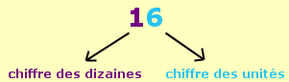
cifra de las decenas cifra de las unidades
- Les nombres peuvent tous se décomposer sous la forme d'une addition.
- Los números pueden todos descomponerse bajo la forma de una adición o suma.
On parle alors d'écriture additive du nombre.
- Se habla entonces escritura sumatoria de los números.
À partir de 10, un nombre se décompose ainsi:
- A partir del 10, un número se descompone así:
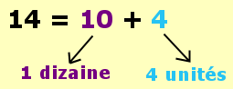
- Pour écrire en lettres les nombres de 0 à 20 :
- Para escribir con letras los numero del 0 al 20:
- On utilise les mots zéro, un, deux, trois, quatre, cinq, six, sept, huit, neuf, dix, onze, douze, treize, quatorze, quinze, seize, dix-sept, dix-huit, dix-neuf, vingt.
- Se utilizan las palabras ….
- On met un trait d'union entre les mots pour dix-sept, dix-huit, dix-neuf.
- Se mete un guión entre las dos palabras para dix-sept, dix-huit, dix-neuf.

Remarcas:
- Sabias que la palabra cifra en español es del género femenino y en francés es masculino.
- Sabias que los franceses utilizan la palabra nombre para decir número y la palabra nom para decir nombre. Es decir, hoy estudiamos les nombres et les chiffres.
- Desde el 11 (once) hasta el 16 (seize) se escriben con z: once - douze – treize - quatorze – quinze – seize
- El numero 1 (uno) puede ser masculino o femenino (una). En francés se dicen 1 (un) masculino y (une) femenino.

Ejercicios:
Escribir 20 veces (sí 20 veces) cada número para que no nos olvidemos más como se escriben.
Écrire 20 fois (oui 20 fois) chaque nombre pour qu´on n´oublie plus la façon comme ils s´écrivent.
- Zéro-
- Un-
- Deux-
- Trois-
- Quatre-
- Cinq-
- Six-
- Sept-
- Huit-
- Neuf-
- Dix-
- Onze-
- Douze-
- Treize-
- Quatorze-
- Quinze-
- Seize-
- Dix-sept-
- Dix-huit-
- Dix-neuf-
- Vingt-

CONSIGNAS: Escuchar los videos y hacer los ejercicios detallados.

LAS ACTIVIDADES DEBERÁN SER REALIZADAS Y GUARDADAS EN SU CARPETA PERSONAL.

EMAIL: Consultas, dudas, entrega y devolución: hadidamauro@hotmail.com
FECHA LÍMITE DE ENTREGA: 14/05/2021

